THỰC HÀNH THIẾT BỊ TRUYỀN THÔNG VÀ MẠNG
BÀI THỰC HÀNH SỐ 1 – Cấu hình router cơ bản – Mạng cục bộ - Định tuyến tĩnh
Họ tên sinh viên:
MSSV:
Lớp: Nhóm:

Chia làm các nhóm nhỏ, mỗi nhóm 4 sinh viên thực hành trên cùng một bộ thiết bị

Mục tiêu
Giúp sinh viên:
- Làm quen với các thiết bị mạng: router, switch…
- Hiểu biết cách cấu hình Router Cisco.
- Liên mạng cục bộ dùng Router Cisco.
- Cấu hình định tuyến tĩnh

Thiết bị
Mỗi bộ thiết bị gồm: 2 Router, 2 Switch, 4 PC.
Các Router yêu cầu có ít nhất 1 cổng Serial và 4 cổng Fast Ethernet trở lên. Các Switch có tối thiểu 4 cổng kết nối. Các PC cắm thêm card mạng rời để thêm cổng kết nối, trường hợp cần thiết có thể cài router mềm vào các PC này để phục vụ các phần thực hành.

Nối dây mạng

Cấu hình Router

Kết nối máy tính tới một Cisco Router ở cổng Console
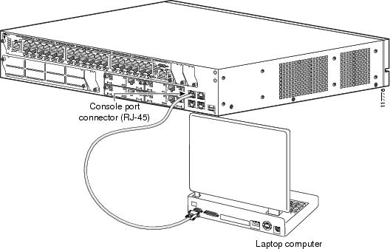
- Xác định và kết nối tới cổng console
  - Kiểm tra router và xác định đầu nối RJ-45 có nhãn “Console”.
  - Kết nối cáp rollover tới cổng console của router. Kết nối đầu còn lại của cáp tới cổng COM của máy tính.
- Cấu hình HyperTerminal
  - Khởi động máy tính. Từ Windows taskbar, tìm chương trình Hyper Terminal:
Start>Programs>Accessories>Communications>HyperTerminal
  - Nhập tên của kết nối và nhấn OK.
  - Chỉ định cổng kết nối của máy tính. Sử dụng drop down list của mục Connect: chọn COM1 và nhấn OK. (Lưu ý: có thể là COM2, COM3,… tùy thuộc vào cổng cắm cáp trên PC)
  - Set các thuộc tính kết nối như sau:
• Bits per second = 9600
• Data bits = 8
• Parity = None
• Stop bits = 1
• Flow control = None
Nhấn Ok.

Đăng nhập vào router
- Ban đầu khi vừa kết nối vào router, chúng ta sẽ vào user mode. Trong chế độ user mode chúng ta chỉ có thể sử dụng được một số lệnh như: ping, traceroute, …
- Muốn cấu hình router chúng ta vào ở trong chế độ privileged mode, bằng cách sử dụng lệnh enable để vào privileged mode ( Router# )
- Dùng lệnh logout, exit để thoát
- Các dấu nhắc trong Router:
  - Router # : Đang ở chế độ privileged (enable)
  - Router (config) # : Đang ở chế độ global config mode (config)
  - Router (config-if) # : Đang ở chế độ config các interface của router (interface ethernet0)
  - Router (config-subif) # : subinterfacce (int f0/0.1)
  - Router (config-line) # : cấu hình trên các line (line console 0)
  - Router (config-router) # : Cấu hình routing (router rip)

Xem thông tin một router

- ? : Xem các lệnh có thể thực hiện được ở chế độ này
- command? : Xem các lệnh có các kí tự bắt đầu như vậy
- Command ? : Xem các tham số của một lệnh
- show version : Xem version của HĐH của router
- show running-config (sh run), show startup-config (sh start)
  - Xem cấu hình đang chạy của router và cấu hình của router được lưu trong NVRAM.

Đặt Password cho router

Trong router chúng ta có 5 password để bảo vệ router. Hai password đầu tiên để bảo vệ chế độ privileged mode, khi sử dụng lệnh enable. Và 3 password khác dùng để bảo vệ router khi người dùng đăng nhập từ console port, auxiliary port hoặc là telnet (ở mức user mode).

Password cho Privileged mode

- Config T : Để vào cấu hình router (Router(config)#)
- enable secret : Đặt password cho router (1)
- enable password : Đặt password cho router (2)
  - Chú ý: Khi đã đặt password theo lệnh (1) thì password trong lệnh (2) sẽ không có tác dụng nữa.

Password cho console port, auxiliary port và Telnet
- Sử dụng lệnh line để đặc password user mode cho các cổng phụ như:

Router(config)#line ?
<0-6> First Line number
aux Auxiliary line
console Primary terminal line
vty Virtual terminal

Trong đó:
  - aux: config router qua modem
  - console : config router thông qua console port
  - vty : config router qua telnet. (Nếu không được đặt password thì không thể sử dụng Telnet để cấu hình router)
- Line [aux/console/vty] [0]
- Login
- Password <pass>

Mã hóa mật mã
- Config t
- Service password-encryption
- Bắt đầu đặt password như trên
- No service password-encryption

Cấu hình cho router

Cài đặt câu thông báo khi logon vào router
- banner motd # Câu thông báo #

Cấu hình các giao tiếp của router
- interface (int) e0/ s0/ s1 / [fastethernet 0/0]
- no shutdown (no shut)
- ip address A.B.C.D subnetmask
- ip address A.B.C.D subnetmask secondary
- description (desc) câu miêu tả
Ví dụ:
- Cấu hình cổng Fastethernet 0/0 với địa chỉ IP là 172.16.10.2/24.
Router(config)#int fa0/0
Router(config-if)#ip address 172.16.10.2 255.255.255.0
Router(config-if)#no shut

Đặt Router hostname
- con t
- hostname Tên_của_router

Liên mạng cục bộ dùng Cisco Router

Đồ hình mạng
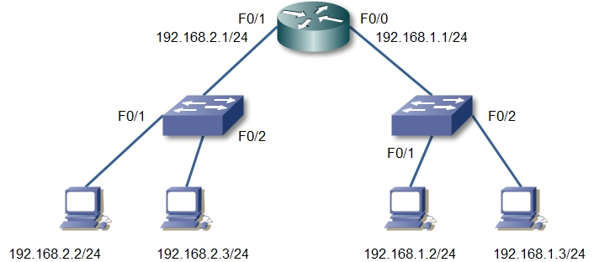

Các bước thực hiện
- Kéo thả các Switch, Router và các Host
- Kết nối các Host đến các Switch
- Thực hiện khai báo Hostname và thông tin IP cho các Switch và các Host với 2 vùng địa chỉ IP là 192.168.1.0/24 và 192.168.2.0/24.
- Cấu hình Router.
- Kiểm tra liên thông mạng giữa các thiết bị.
Yêu cầu: Sinh viên viết các lệnh cấu hình và kết quả tương ứng

Cấu hình định tuyến tĩnh cho Router
Mục tiêu:
Bài lab này tập trung vào việc giúp sinh viên hiểu và biết cách cấu hình một mạng nhỏ được định tuyến tĩnh, cách khắc phục sự cố trong một mạng, ngăn chặc các thông tin cập nhật định tuyến qua một interface để điểu chỉnh các tuyến và quan sát kết quả. Định tuyến tĩnh là một cách để cho phép truyền giữa các router mà không cần các giao thức định tuyến động.

Đồ hình mạng

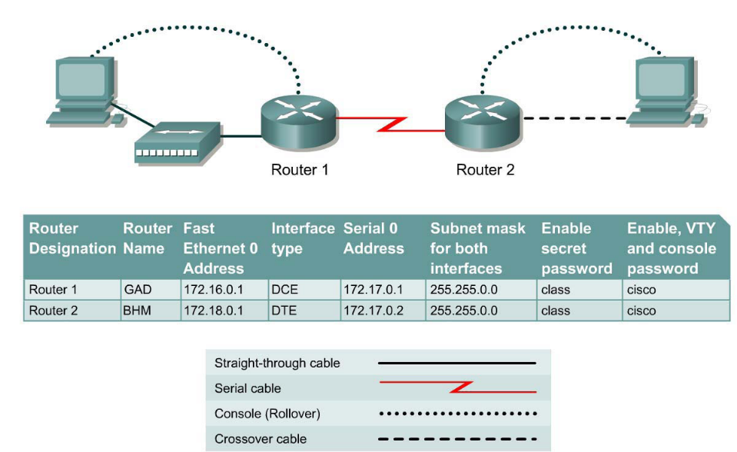

Các bước tiến hành
Bước 1. Cấu hình cơ bản cho router và các máy trạm.
1. Xóa các cấu hình hiện tại của router.
Router#erase startup-config
Erasing the nvram filesystem will remove all files! Continue? [confirm]
[OK]
Erase of nvram: complete
Router#reload

2. Thiết lập một mạng như trong đồ hình trên và khởi tạo một HyperTerminal session. Cấu hình các hostnames, console, virtual terminal và enable passwords.

3. Cấu hình các FastEthernet interfaces.
GAD(config)#interface fastethernet 0/0
GAD(config-if)#ip address 172.16.0.1 255.255.0.0
GAD(config-if)#no shutdown
BHM(config)#interface fastethernet 0/0
BHM(config-if)#ip address 172.18.0.1 255.255.0.0
BHM(config-if)#no shutdown

4. Cấu hình các serial interfaces.
GAD(config)#interface serial 0/0/0
GAD(config-if)#ip address 172.17.0.1 255.255.0.0
GAD(config-if)#clock rate 64000
GAD(config-if)#no shutdown
BHM(config)#interface serial 0/0/0
BHM(config-if)#ip address 172.17.0.2 255.255.0.0
BHM(config-if)#no shutdown

Lưu các cấu hình.

5. Cấu hình các máy trạm với IP address, subnet mask and default gateway. Cấu hình để host kết nối GAD Router là:
IP Address 172.16.0.2
IP subnet mask 255.255.0.0
Default gateway 172.16.0.1
The configuration for the host connected to the BHM Router is:
IP Address 172.18.0.2
IP subnet mask 255.255.0.0
Default gateway 172.18.0.1

6. Kiểm tra kết nối giữa các máy trạm sử dụng lệnh ping.
C:\>ping 172.18.0.2
Pinging 192.168.16.2 with 32 bytes of data:
Request timed out.
Request timed out.
Request timed out.
Request timed out.
Ping statistics for 192.168.16.2:
Packets: Sent = 4, Received = 0, Lost = 4 (100% loss),
Approximate round trip times in milli-seconds:
Minimum = 0ms, Maximum = 0ms, Average = 0ms
Lệnh ping có thành công không? ________________________________________________________________________
Tại sao lệnh ping không thành công? ________________________________________________________________________
________________________________________________________________________________________________________________________________________________

7. Kiểm tra trạng thái các interfaces status trên các router với câu lệnh show ip interface brief.
Các interface cần thiết đã ở trạng thái up chưa? ________________________________________________________________________

8. Sử dụng lệnh show ip route, xem IP routing table của GAD.
GAD>show ip route
Gateway of last resort is not set
C 172.16.0.0/16 is directly connected, FastEthernet0
C 172.17.0.0/16 is directly connected, Serial0
Sử dụng câu lệnh show ip route, xem IP routing table của BHM.
BHM>show ip route
Gateway of last resort is not set
C 172.17.0.0/16 is directly connected, Serial0
C 172.18.0.0/16 is directly connected, FastEthernet0
Tất cả các đường đi cần thiết có các routing tables hay chưa? ________________________________________________________________________
Dựa trên đầu ra của câu show ip route trên các router GAD và BHM, một host trong mạng 172.16.0.0 có thể kết nối tới một host khác trong mạng 172.18.0.0 không? ________________________________________________________________________

Bước 2. Định tuyến tĩnh
1. Trong global configuration mode, thêm các tuyến tĩnh lên GAD tới mạng 172.18.0.0, và trên router BHM tới mạng 172.16.0.0.
GAD(config)#ip route 172.18.0.0 255.255.0.0 172.17.0.2
BHM(config)#ip route 172.16.0.0 255.255.0.0 172.17.0.1
Tại sao các tuyến lại cần set trên cả 2 router? ________________________________________________________________________
________________________________________________________________________________________________________________________________________________

2. Sử dụng câu lệnh show ip route, xem IP routing của router GAD.
GAD>show ip route
Gateway of last resort is not set
C 172.16.0.0/16 is directly connected, FastEthernet0
C 172.17.0.0/16 is directly connected, Serial0
S 172.18.0.0/16 [1/0] via 172.17.0.2
Xem IP routing table của router BHM.
Các tuyến cần thiết đã có trong routing tables chưa? _______________________________________________________________________
Một host trong mạng 172.16.0.0 có nhìn thấy một host trong mạng 172.18.0.0 không? _______________________________________________________________________

3. Kiểm tra kết nối giữa các máy trạm bằng lệnh ping.

-HẾT-

